

**Мемлекеттік көрсетілетін қызметтер регламенттерін бекіту туралы**

***Күшін жойған***

Қызылорда облысы әкімдігінің 2015 жылғы 29 қыркүйектегі № 174 қаулысы. Қызылорда облысының Әділет департаментінде 2015 жылғы 20 қазанда № 5183 болып тіркелді. Күші жойылды - Қызылорда облысы әкімдігінің 2020 жылғы 6 ақпандағы № 163 қаулысымен

      Ескерту. Күші жойылды - Қызылорда облысы әкімдігінің 06.02.2020 № 163 қаулысымен (алғашқы ресми жарияланған күнінен кейін күнтізбелік он күн өткен соң қолданысқа енгізіледі).

      "Қазақстан Республикасындағы жергілікті мемлекеттік басқару және өзін-өзі басқару туралы" Қазақстан Республикасының 2001 жылғы 23 қаңтардағы Заңына және "Мемлекеттік көрсетілетін қызметтер туралы" Қазақстан Республикасының 2013 жылғы 15 сәуірдегі Заңына сәйкес Қызылорда облысының әкімдігі **ҚАУЛЫ ЕТЕДІ**:

      1. Қоса беріліп отырған:

      1) "Тракторларды және олардың базасында жасалған өздігінен жүретін шассилер мен механизмдерді, өздігінен жүретін ауыл шаруашылығы, мелиоративтік және жол-құрылыс машиналары мен механизмдерін, сондай-ақ жүріп өту мүмкіндігі жоғары арнайы машиналарды жүргізу құқығына куәліктер беру" мемлекеттік көрсетілетін қызмет регламенті;

      2) алынып тасталды - Қызылорда облысы әкімдігінің 26.05.2017 № 795 қаулысымен (алғашқы ресми жарияланған күнінен бастап қолданысқа енгізіледі).

      3) "Тракторлар және олардың базасында жасалған өздiгiнен жүретiн шассилер мен механизмдер, өздiгiнен жүретiн ауыл шаруашылығы, мелиоративтiк және жол-құрылыс машиналары мен механизмдер, сондай-ақ өтімділігі жоғары арнайы машиналар үшін тіркеу құжатын (телнұсқасын) және мемлекеттік нөмiрлiк белгi беру" мемлекеттік көрсетілетін қызмет регламенті;

      4) "Тракторлардың және олардың базасында жасалған өздiгiнен жүретін шассилер мен механизмдерді, монтаждалған арнайы жабдығы бар тiркемелердi қоса алғанда, олардың тiркемелерiнің, өздiгiнен жүретін ауыл шаруашылығы, мелиоративтік және жол-құрылыс машиналары мен механизмдерінің, сондай-ақ жүріп өту мүмкiндiгi жоғары арнайы машиналардың кепілін мемлекеттік тіркеу" мемлекеттік көрсетілетін қызмет регламенті;

      5) "Тракторларды және олардың базасында жасалған өздігінен жүретін шассилер мен механизмдерді, монтаждалған арнайы жабдығы бар тіркемелерді қоса алғанда, олардың тіркемелерін, өздігінен жүретін ауыл шаруашылығы, мелиоративтік және жол-құрылысы машиналары мен механизмдерін, сондай-ақ жүріп өту мүмкіндігі жоғары арнайы машиналарды жыл сайынғы мемлекеттік техникалық байқаудан өткізу" мемлекеттік көрсетілетін қызмет регламенті;

      6) "Тракторларға және олардың базасында жасалған өздiгiнен жүретiн шассилер мен механизмдерге, монтаждалған арнайы жабдығы бар тiркемелердi қоса алғанда, олардың тiркемелерiне, өздiгiнен жүретiн ауыл шаруашылығы, мелиоративтiк және жол-құрылыс машиналары мен механизмдеріне, сондай-ақ жүрiп өту мүмкiндiгi жоғары арнайы машиналарға ауыртпалықтың жоқ (бар) екендігі туралы ақпарат беру" мемлекеттiк көрсетілетін қызмет регламенті бекітілсін.

      2. Осы қаулының орындалуын бақылау Қызылорда облысы әкімінің орынбасары С.С. Қожаниязовқа жүктелсін.

      3. Осы қаулы алғашқы ресми жарияланған күнінен кейін күнтізбелік он күн өткен соң қолданысқа енгізіледі.

|  |  |
| --- | --- |
| *Қызылорда облысының әкімі* | *Қ. Көшербаев* |

|  |  |
| --- | --- |
|  | Қызылорда облысы әкімдігінің 2015 жылғы "29" қыркүйектегі № 174 қаулысымен бекітілген |

**"Тракторларды және олардың базасында жасалған өздігінен жүретін шассилер мен механизмдерді, өздігінен жүретін ауыл шаруашылығы, мелиоративтік және жол-құрылыс машиналары мен механизмдерін, сондай-ақ жүріп өту мүмкіндігі жоғары арнайы машиналарды жүргізу құқығына куәліктер беру" мемлекеттік көрсетілетін қызмет регламенті**

**1. Жалпы ережелер**

      1. Көрсетілетін қызметті берушінің атауы: аудандардың, облыстық маңызы бар қаланың жергілікті атқарушы органдары (бұдан әрі – көрсетілетін қызметті беруші).

      Өтініштерді қабылдау және мемлекеттік көрсетілетін қызмет нәтижелерін беру:

      1) көрсетілетін қызметті берушінің кеңсесі;

      2) "электрондық үкіметтің" www.egov.kz, www.elicense.kz веб-порталы (бұдан әрі – портал) арқылы жүзеге асырылады.

      2. Мемлекеттік көрсетілетін қызмет нысаны - электрондық (ішінара автоматтандырылған) немесе қағаз түрінде.

      3. Мемлекеттік көрсетілетін қызмет нәтижесі – тракторларды және олардың базасында жасалған өздігінен жүретін шассилер мен механизмдерді, өздігінен жүретін ауыл шаруашылығы, мелиоративтік және жол-құрылыс машиналары мен механизмдерін, сондай-ақ жүріп өту мүмкіндігі жоғары арнайы машиналарды жүргізу құқығына куәлік, ескі үлгідегі куәлікті жаңа куәлікке ауыстырған (айырбастаған) кезде куәліктің телнұсқасы (бұдан әрі – тракторшы-машинист куәлігі).

      Портал арқылы жүгінген кезде мемлекеттік қызметті көрсету нәтижесі көрсетілетін қызметті алушының "жеке кабинетіне" көрсетілетін қызметті берушінің уәкілетті адамының электрондық цифрлық қолтаңбасымен қол қойылған (бұдан әрі – ЭЦҚ) электрондық құжат нысанында жолданады.

      4. Мемлекеттік көрсетілетін қызмет нәтижесін ұсыну нысаны – электрондық немесе қағаз түрінде.

**2. Мемлекеттік қызмет көрсету процесінде көрсетілетін қызметті берушінің құрылымдық бөлімшелерінің (қызметкерлерінің) іс-қимыл тәртібінің сипаттамасы**

      5. Мемлекеттік қызмет көрсету бойынша рәсімді (іс-қимылды) бастауға негіздеме: көрсетілетін қызметті алушының не оның өкілінің көрсетілетін қызметті берушіге "Техникалық инспекция саласындағы мемлекеттік көрсетілетін қызметтер стандарттарын бекіту туралы" Қазақстан Республикасы Ауыл шаруашылығы министрінің 2015 жылғы 6 мамырдағы № 4-3/421 бұйрығымен (нормативтік құқықтық актілерді мемлекеттік тіркеу Тізілімінде 11766 нөмірімен тіркелген) бекітілген "Тракторларды және олардың базасында жасалған өздігінен жүретін шассилермен механизмдерді, өздігінен жүретін ауыл шаруашылығы, мелиоративтік және жол-құрылыс машиналары мен механизмдерін, сондай-ақ жүріп өту мүмкіндігі жоғары арнайы машиналарды жүргізу құқығына куәліктер беру" мемлекеттік көрсетілетін қызмет стандартының (бұдан әрі - стандарт) қосымшасына сәйкес нысан бойынша өтініш ұсынуы немесе портал арқылы электрондық құжат нысанындағы өтініш жолдауы.

      6. Мемлекеттік қызмет көрсету процесінің құрамына кіретін әрбір рәсімнің (іс-қимылдың) мазмұны, орындаудың ұзақтығы:

      1) көрсетілетін қызметті алушы не оның өкілі көрсетілетін қызметті берушіге (қолма-қол не пошта байланысы арқылы) стандарттың 9-тармағына сәйкес құжаттарды ұсынады;

      2) көрсетілетін қызметті берушінің кеңсе қызметкері құжаттарды тіркейді, көрсетілетін қызметті алушыға не оның өкіліне құжаттар топтамасының қабылданған күні мен уақыты көрсетіле отырып, немесе пошта жөнелтілімдерін беруді жүргізетін пошта ұйымының құжаттамасында белгі қойылған өтініш көшірмесін (бұдан әрі – өтініш көшірмесі) береді және құжаттарды көрсетілетін қызметті берушінің орындаушысына жолдайды (отыз минуттан аспайды);

      3) көрсетілетін қызметті берушінің орындаушысы ұсынылған құжаттардың толықтығын тексереді, құжаттардың толық емес топтамасы ұсынылған жағдайда өтінішті әрі қарай қараудан жазбаша дәлелді бас тартуды (бұдан әрі - дәлелді бас тарту) дайындайды, құжаттардың толық топтамасы ұсынылған жағдайда тракторшы-машинист куәлігін дайындайды, бас тартуды немесе тракторшы-машинист куәлігін тіркейді және көрсетілетін қызметті алушыға не оның өкіліне береді (екі жұмыс күні ішінде);

      Келесі рәсімді (іс-қимылды) орындауды бастау үшін негіз болатын мемлекеттік қызметті көрсету

      бойынша рәсім (іс-қимыл) нәтижесінің (рәсімнің (іс-қимылдың) нәтижесі және оның басқа құрылымдық

      бөлімшеге берілу тәртібі көрсетіле отырып) сипаттамасы осы регламенттің 1-қосымшасында келтірілген.

**3. Мемлекеттік қызмет көрсету процесінде көрсетілетін қызметті берушінің құрылымдық бөлімшелерінің (қызметкерлерінің) өзара іс-қимыл тәртібінің сипаттамасы**

      7. Мемлекеттік қызмет көрсету процесіне қатысатын көрсетілетін қызметті берушінің құрылымдық бөлімшелерінің (қызметкерлерінің) тізбесі:

      1) көрсетілетін қызметті берушінің кеңсе қызметкері;

      2) көрсетілетін қызметті берушінің орындаушысы.

      8. Құрылымдық бөлімшелер (қызметкерлер) арасындағы әрбір рәсімнің (іс-қимылдың) реттілігі мен ұзақтығы көрсетілген рәсімдер (іс-қимылдар) сипаттамасы осы регламенттің 2-қосымшасында келтірілген.

      9. Мемлекеттік қызмет көрсету процесінде көрсетілетін қызметті берушінің құрылымдық бөлімшелерінің (қызметкерлерінің) рәсімдері (іс-қимылдары), өзара іс-қимылдары реттілігінің толық сипаттамасы, сондай-ақ мемлекеттік қызмет көрсету процесінде ақпараттық жүйелерді қолдану тәртібінің сипаттамасы осы регламенттің 4-қосымшасына сәйкес мемлекеттік қызмет көрсетудің бизнес-процестерінің анықтамалығында көрсетілген.

      Мемлекеттік қызмет көрсетудің бизнес-процестерінің анықтамалығы "Қызылорда облысының ауыл шаруашылығы басқармасы" мемлекеттік мекемесінің, Қызылорда облысы әкімдігінің, Қызылорда қаласы және аудан әкімдіктерінің ресми интернет-ресурстарында орналастырылады.

**4. Мемлекеттік қызмет көрсету процесінде ақпараттық жүйелерді пайдалану тәртібінің сипаттамасы**

      10. Мемлекеттік қызметті портал арқылы көрсету кезіндегі көрсетілетін қызметті беруші мен көрсетілетін қызметті алушының жүгіну тәртібі мен рәсімдері (іс-қимылдары) реттілігінің сипаттамасы:

      1) көрсетілетін қызметті алушы не оның өкілі порталда тіркеледі, көрсетілетін қызметті алушының ЭЦҚ-мен куәландырылған электрондық құжат нысанындағы стандарттың қосымшасына сәйкес нысан бойынша өтініш (бұдан әрі - электрондық сұраныс) пен стандарттың 9-тармағына сәйкес құжаттарды ұсынады;

      2) көрсетілетін қызметті берушінің орындаушысы электрондық сұраныс пен құжаттарды қабылдайды, көрсетілетін қызметті алушының не оның өкілінің "жеке кабинетіне" электрондық сұраныстың қабылданғаны туралы хабарлама жолдайды, құжаттардың толық емес топтамасы ұсынылған жағдайда дәлелді бас тартуды дайындайды, құжаттардың толық топтамасы ұсынылған жағдайда тракторшы-машинист куәлігін дайындайды, дәлелді бас тартуды немесе мемлекеттік көрсетілетін қызмет нәтижесін тіркейді және көрсетілетін қызметті алушының не оның өкілінің "жеке кабинетіне" жолдайды (екі жұмыс күні ішінде).

      Мемлекеттік қызмет көрсетуге тартылған графикалық нысандағы ақпараттық жүйелердің функционалдық өзара іс-қимыл диаграммасы осы регламенттің 3-қосымшасында келтірілген.

|  |  |
| --- | --- |
|  | "Тракторларды және олардың базасында жасалған өздігінен жүретін шассилер мен механизмдерді, өздігінен жүретін ауыл шаруашылығы, мелиоративтік және жол-құрылыс машиналары мен механизмдерін,  сондай-ақ жүріп өту мүмкіндігі жоғары арнайы машиналарды жүргізу құқығына куәліктер беру" мемлекеттік көрсетілетін қызмет регламентіне 1-қосымша |

**Келесі рәсімді (іс-қимылды) орындауды бастау үшін негіз болатын мемлекеттік қызметті көрсету бойынша рәсім (іс-қимыл) нәтижесінің рәсімнің (іс-қимылдың) нәтижесі және оның басқа құрылымдық бөлімшеге берілу тәртібі көрсетіле отырып) сипаттамасы**

|  |  |  |  |
| --- | --- | --- | --- |
| 1 | Рәсімнің (іс-қимылдың) нөмірі | 1 | 2 |
| 2 | Құрылымдық бөлімшелердің атауы | Көрсетілетін қызметті берушінің кеңсе қызметкері | Көрсетілетін қызметті берушінің орындаушысы |
| 3 | Рәсімдер (іс-қимылдар) атауы және олардың сипаттамасы | құжаттарды тіркейді және көрсетілетін қызметті алушыға не оның өкіліне өтініш көшірмесін береді | ұсынылған құжаттардың толықтығын тексереді, құжаттардың толық емес топтамасы ұсынылған жағдайда дәлелді бас тартуды дайындайды, құжаттардың толық топтамасы ұсынылған жағдайда тракторшы-машинист куәлігін дайындайды |
| 4 | Келесі рәсімді (іс-қимылды) орындауды бастау үшін негіз болатын мемлекеттік қызметті көрсету бойынша рәсімнің   (іс-қимылдың) нәтижесі | құжаттарды көрсетілетін қызметті берушінің орындаушысына ұсынады | дәлелді бас тартуды немесе тракторшы-машинист куәлігін тіркейді және көрсетілетін қызметті алушыға не оның өкіліне береді |
| 5 | Орындалу мерзімі | 30 минуттан аспайды | 2 жұмыс күні ішінде |

|  |  |
| --- | --- |
|  | "Тракторларды және олардың базасында жасалған өздігінен жүретін шассилер мен механизмдерді,  өздігінен жүретін ауыл шаруашылығы, мелиоративтік және жол-құрылыс машиналары мен механизмдерін, сондай-ақ жүріп өту мүмкіндігі жоғары арнайы машиналарды жүргізу құқығына куәліктер беру"  мемлекеттік көрсетілетін қызмет регламентіне 2-қосымша |

**Құрылымдық бөлімшелер (қызметкерлер) арасындағы әрбір рәсімнің (іс-қимылдың) реттілігі мен ұзақтығы көрсетілген рәсімдер (іс-қимылдар) сипаттамасы**

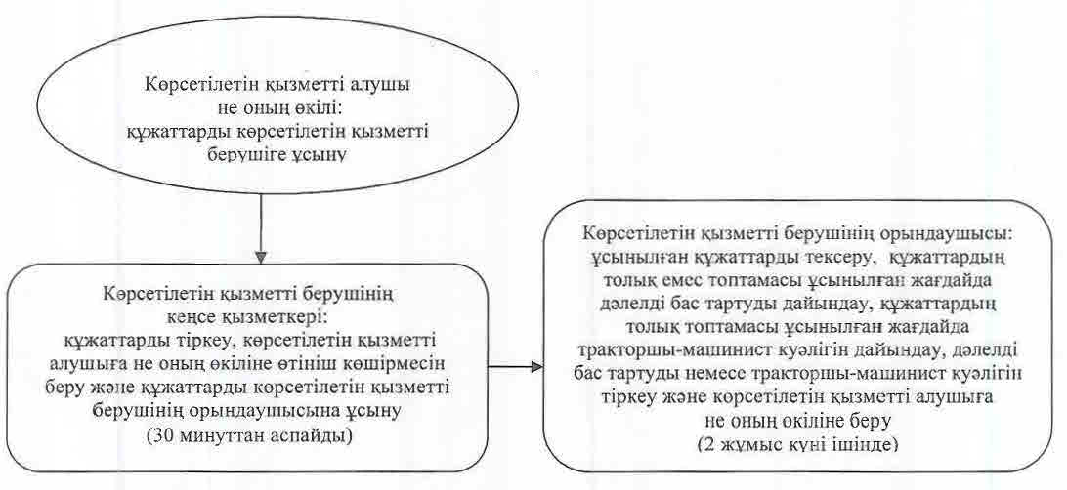

|  |  |
| --- | --- |
|  | "Тракторларды және олардың базасында жасалған өздігінен жүретін шассилер мен механизмдерді, өздігінен жүретін ауыл шаруашылығы, мелиоративтік және жол-құрылыс машиналары мен механизмдерін, сондай-ақ жүріп өту мүмкіндігі жоғары арнайы машиналарды жүргізу құқығына куәліктер беру" мемлекеттік көрсетілетін қызмет регламентіне 3-қосымша |

**Мемлекеттік қызмет көрсетуге тартылған графикалық нысандағы ақпараттық жүйелердің функционалдық өзара іс-қимыл диаграммасы**

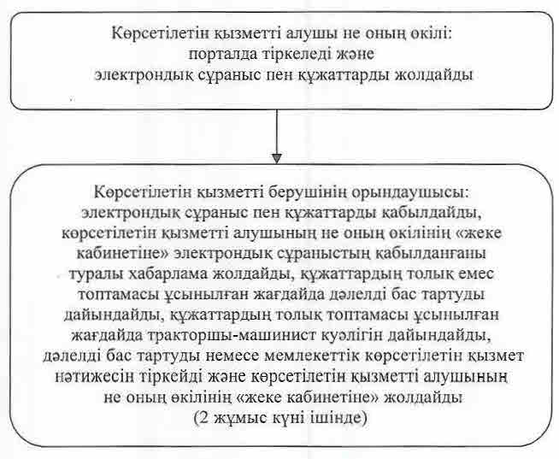

|  |  |
| --- | --- |
|  | "Тракторларды және олардың базасында жасалған өздігінен жүретін шассилер мен механизмдерді, өздігінен жүретін ауыл шаруашылығы, мелиоративтік және жол-құрылыс машиналары мен механизмдерін, сондай-ақ жүріп өту мүмкіндігі жоғары арнайы машиналарды жүргізу құқығына куәліктер беру" мемлекеттік көрсетілетін қызмет регламентіне 4-қосымша |

**Мемлекеттік қызмет көрсетудің бизнес-процестерінің анықтамалығы**

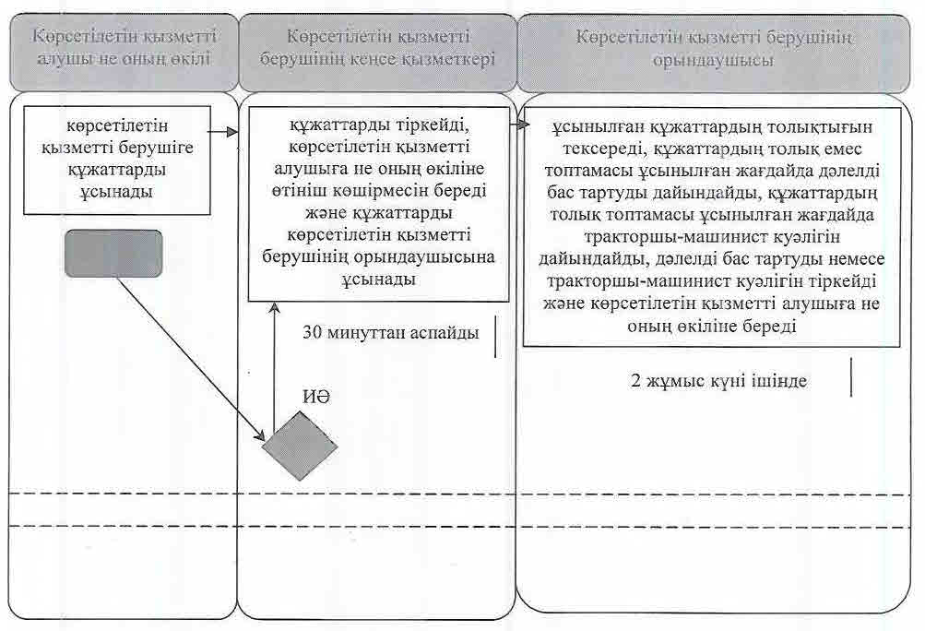

      Шартты белгімелер:

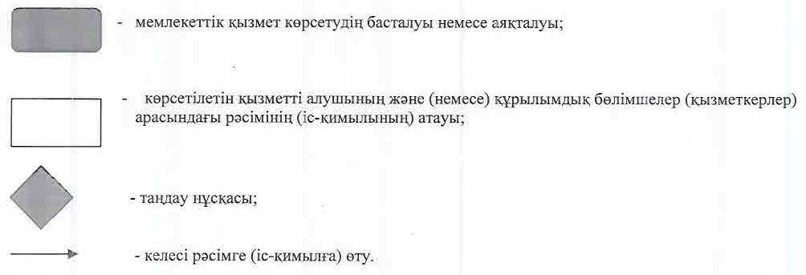

|  |  |
| --- | --- |
|  | Қызылорда облысы әкімдігінің 2015 жылғы "29" қыркүйектегі № 174 қаулысымен бекітілген |

**"Тракторлар және олардың базасында жасалған өздiгiнен жүретiн шассилер мен механизмдер, өздiгiнен жүретiн ауыл шаруашылығы, мелиоративтiк және жол-құрылыс машиналары мен механизмдер, сондай-ақ өтімділігі жоғары арнайы машиналар үшін тіркеу құжатын (телнұсқасын) және мемлекеттік нөмiрлiк белгi беру" мемлекеттік көрсетілетін қызмет регламенті**

**1. Жалпы ережелер**

      1. Көрсетілетін қызметті берушінің атауы: аудандардың, облыстық маңызы бар қаланың жергілікті атқарушы органдары (бұдан әрі – көрсетілетін қызметті беруші).

      Өтініштерді қабылдау және мемлекеттік көрсетілетін қызмет нәтижелерін беру:

      1) көрсетілетін қызметті берушінің кеңсесі;

      2) "электрондық үкіметтің" www.egov.kz, www.elicense.kz веб-порталы (бұдан әрі – портал) арқылы жүзеге асырылады

      2. Мемлекеттік көрсетілетін қызмет нысаны - электрондық (ішінара автоматтандырылған) немесе қағаз түрінде.

      3. Мемлекеттік көрсетілетін қызмет нәтижесі – тракторлар және олардың базасында жасалған өздiгiнен жүретiн шассилер мен механизмдер, өздiгiнен жүретiн ауыл шаруашылығы, мелиоративтiк және жол-құрылыс машиналары мен механизмдер, сондай-ақ өтімділігі жоғары арнайы машиналар үшін тіркеу құжатын (телнұсқасын) және мемлекеттік нөмiрлiк белгi беру.

      4. Мемлекеттік көрсетілетін қызмет нәтижесін ұсыну нысаны - қағаз түрінде.

**2. Мемлекеттік қызмет көрсету процесінде көрсетілетін қызметті берушінің құрылымдық бөлімшелерінің (қызметкерлерінің) іс-қимыл тәртібінің сипаттамасы**

      5. Мемлекеттік қызмет көрсету бойынша рәсімді (іс-қимылды) бастауға негіздеме: көрсетілетін қызметті алушының не оның өкілінің көрсетілетін қызметті берушіге "Техникалық инспекция саласындағы мемлекеттік көрсетілетін қызметтер стандарттарын бекіту туралы" Қазақстан Республикасы Ауыл шаруашылығы министрінің 2015 жылғы 6 мамырдағы № 4-3/421 бұйрығымен (нормативтік құқықтық актілерді мемлекеттік тіркеу Тізілімінде 11766 нөмірімен тіркелген) бекітілген "Тракторлар және олардың базасында жасалған өздiгiнен жүретiн шассилер мен механизмдер, өздiгiнен жүретiн ауыл шаруашылығы, мелиоративтiк және жол-құрылыс машиналары мен механизмдер, сондай-ақ өтімділігі жоғары арнайы машиналар үшін тіркеу құжатын (телнұсқасын) және мемлекеттік нөмiрлiк белгi беру" мемлекеттік көрсетілетін қызмет стандартының (бұдан әрі - стандарт) 1 немесе 2 қосымшаларына сәйкес нысан бойынша өтініш ұсынуы немесе портал арқылы электрондық құжат нысанындағы өтініш жолдауы.

      6. Мемлекеттік қызмет көрсету процесінің құрамына кіретін әрбір рәсімнің (іс-қимылдың) мазмұны, орындаудың ұзақтығы:

      1) көрсетілетін қызметті алушы не оның өкілі көрсетілетін қызметті берушіге стандарттың 9-тармағына сәйкес құжаттарды ұсынады;

      2) көрсетілетін қызметті берушінің кеңсе қызметкері құжаттарды тіркейді, құжаттар топтамасының қабылданған күні мен уақыты көрсетілген өтініш көшірмесін (бұдан әрі – өтініш көшірмесі) көрсетілетін қызметті алушыға не оның өкіліне береді және құжаттарды көрсетілетін қызметті берушінің орындаушысына жолдайды (отыз минуттан аспайды);

      3) көрсетілетін қызметті берушінің орындаушысы құжаттарды тексереді, құжаттардың толық емес топтамасы ұсынылған жағдайда құжаттарды қабылдауда жазбаша дәлелді бас тартуды (бұдан әрі - дәлелді бас тарту) дайындайды, тіркейді және көрсетілетін қызметті алушыға не оның өкіліне береді (құжаттарды қабылдау күні), құжаттардың толық топтамасы ұсынылған жағдайда, машиналарға байқау жүргізеді, тракторлар және олардың базасында жасалған өздiгiнен жүретiн шассилер мен механизмдер, өздiгiнен жүретiн ауыл шаруашылығы, мелиоративтiк және жол-құрылыс машиналары мен механизмдер, сондай-ақ өтімділігі жоғары арнайы машиналар үшін тіркеу құжатын (телнұсқасын) және мемлекеттік нөмiрлiк белгiні (бұдан әрі – нәтиже) дайындайды, тіркейді және көрсетілетін қызметті алушыға не оның өкіліне береді (он жұмыс күні ішінде).

      Келесі рәсімді (іс-қимылды) орындауды бастау үшін негіз болатын мемлекеттік қызметті көрсету бойынша рәсім (іс-қимыл) нәтижесінің рәсімнің (іс-қимылдың) нәтижесі және оның басқа құрылымдық бөлімшеге берілу тәртібі көрсетіле отырып) сипаттамасы осы регламенттің 1-қосымшасында келтірілген.

**3. Мемлекеттік қызмет көрсету процесінде көрсетілетін қызметті берушінің құрылымдық бөлімшелерінің (қызметкерлерінің) өзара іс-қимыл тәртібінің сипаттамасы**

      7. Мемлекеттік қызмет көрсету процесіне қатысатын көрсетілетін қызметті берушінің құрылымдық бөлімшелерінің (қызметкерлерінің) тізбесі:

      1) көрсетілетін қызметті берушінің кеңсе қызметкері;

      2) көрсетілетін қызметті берушінің орындаушысы.

      8. Әрбір рәсімнің (іс-қимылдың) ұзақтығы көрсетіле отырып, құрылымдық бөлімшелер (қызметкерлер) арасындағы рәсімдер (іс-қимылдар) реттілігінің сипаттамасы осы регламенттің 2-қосымшасында келтірілген.

      9. Мемлекеттік қызмет көрсету процесінде көрсетілетін қызметті берушінің құрылымдық бөлімшелерінің (қызметкерлерінің) рәсімдері (іс-қимылдары), өзара іс-қимылдары реттілігінің толық сипаттамасы, сондай-ақ мемлекеттік қызмет көрсету процесінде ақпараттық жүйелерді қолдану тәртібінің сипаттамасы осы регламенттің 4-қосымшасына сәйкес мемлекеттік қызмет көрсетудің бизнес-процестерінің анықтамалығында көрсетілген.

      Мемлекеттік қызмет көрсетудің бизнес-процестерінің анықтамалығы "Қызылорда облысының ауыл шаруашылығы басқармасы" мемлекеттік мекемесінің, Қызылорда облысы әкімдігінің, Қызылорда қаласы және аудан әкімдіктерінің ресми интернет-ресурстарында орналастырылады.

**4. Мемлекеттік қызмет көрсету процесінде ақпараттық жүйелерді пайдалану тәртібінің сипаттамасы**

      10. Мемлекеттік қызметті портал арқылы көрсету кезіндегі көрсетілетін қызметті беруші мен көрсетілетін қызметті алушының жүгіну тәртібі мен рәсімдері (іс-қимылдары) реттілігінің сипаттамасы:

      1) көрсетілетін қызметті алушы не оның өкілі порталда тіркеледі және көрсетілетін қызметті алушының электрондық цифрлық қолтаңбасымен (бұдан әрі – ЭЦҚ) куәландырылған электрондық құжат нысанындағы стандарттың 1 немесе 2-қосымшаларына сәйкес нысан бойынша өтініш (бұдан әрі – электрондық сұраныс) пен стандарттың 9-тармағына сәйкес құжаттарды жолдайды;

      2) көрсетілетін қызметті берушінің орындаушысы электрондық сұраныс пен құжаттарды қабылдайды, көрсетілетін қызметті алушының не оның өкілінің "жеке кабинетіне" электрондық сұраныстың қабылданғаны туралы хабарлама жолдайды, құжаттарды тексереді, құжаттардың толық емес топтамасы ұсынылған жағдайда дәлелді бас тартуды дайындайды, тіркейді және көрсетілетін қызметті алушының не оның өкілінің "жеке кабинетіне" жолдайды (құжаттарды қабылдау күні), құжаттардың толық топтамасы ұсынылған жағдайда, машиналарға байқау жүргізеді, мемлекеттік көрсетілетін қызмет нәтижесін дайындайды, тіркейді және көрсетілетін қызметті алушының не оның өкілінің "жеке кабинетіне" жолдайды (он жұмыс күні ішінде);

      Мемлекеттік қызмет көрсетуге тартылған графикалық нысандағы ақпараттық жүйелердің функционалдық өзара іс-қимыл диаграммасы осы регламенттің 3-қосымшасында келтірілген.

|  |  |
| --- | --- |
|  | "Тракторлар және олардың базасында жасалған өздiгiнен жүретiн шассилер мен механизмдер, өздiгiнен жүретiн ауыл шаруашылығы, мелиоративтiк және жол-құрылыс машиналары мен механизмдер, сондай-ақ өтімділігі жоғары арнайы машиналар үшін тіркеу құжатын (телнұсқасын) және мемлекеттік нөмiрлiк белгi беру" |
|  | мемлекеттік көрсетілетін қызмет регламентіне 1-қосымша |

**Келесі рәсімді (іс-қимылды) орындауды бастау үшін негіз болатын мемлекеттік қызметті көрсету бойынша рәсім (іс-қимыл) нәтижесінің рәсімнің (іс-қимылдың) нәтижесі және оның басқа құрылымдық бөлімшеге берілу тәртібі көрестіле отырып) сипаттамасы**

|  |  |  |  |
| --- | --- | --- | --- |
| 1 | Рәсімнің (іс-қимылдың) нөмірі | 1 | 2 |
| 2 | Құрылымдық бөлімшелердің атауы | Көрсетілетін қызметті берушінің кеңсе қызметкері | Көрсетілетін қызметті берушінің орындаушысы |
| 3 | Рәсімдер (іс-қимылдар) атауы және олардың сипаттамасы | құжаттарды тіркейді және өтініш көшірмесін көрсетілетін қызметті алушыға не оның өкіліне береді | құжаттарды тексереді, құжаттардың толық емес топтамасы ұсынылған жағдайда дәлелді бас тартуды дайындайды, тіркейді және  көрсетілетін қызметті алушыға не оның өкіліне береді,  құжаттардың толық топтамасы ұсынылған жағдайда, машиналарға  байқау жүргізеді, нәтиже дайындайды, тіркейді және көрсетілетін қызметті алушыға не оның өкіліне береді |
| 4 | Келесі рәсімді (іс-қимылды) орындауды бастау үшін негіз болатын мемлекеттік қызметті көрсету бойынша рәсімнің   (іс-қимылдың) нәтижесі | құжаттарды көрсетілетін қызметті берушінің орындаушысына ұсынады |
| 5 | Орындалу мерзімі | 30 минуттан аспайды | дәлелді бас тартуды беру кезінде - құжаттарды қабылдау күні;  нәтиже беру кезінде – 10 жұмыс күні ішінде |

|  |  |
| --- | --- |
|  | "Тракторлар және олардың базасында жасалған өздiгiнен жүретiн шассилер мен механизмдер, өздiгiнен жүретiн ауыл шаруашылығы, мелиоративтiк және жол-құрылыс машиналары мен механизмдер, сондай-ақ өтімділігі жоғары арнайы машиналар үшін тіркеу құжатын (телнұсқасын) және мемлекеттік нөмiрлiк белгi беру" мемлекеттік көрсетілетін қызмет регламентіне 2-қосымша |

**Құрылымдық бөлімшелер (қызметкерлер) арасындағы әрбір рәсімнің (іс-қимылдың) реттілігі мен ұзақтығы көрсетілген рәсімдер (іс-қимылдар) сипаттамасы**

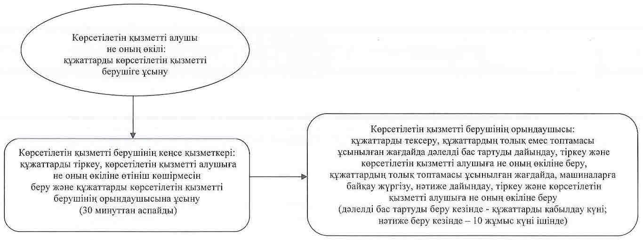

|  |  |
| --- | --- |
|  | "Тракторлар және олардың базасында жасалған өздiгiнен жүретiн шассилер мен механизмдер, өздiгiнен жүретiн ауыл шаруашылығы, мелиоративтiк және жол-құрылыс машиналары мен механизмдер, сондай-ақ өтімділігі жоғары арнайы машиналар үшін тіркеу құжатын (телнұсқасын) және мемлекеттік нөмiрлiк белгi беру" мемлекеттік көрсетілетін қызмет регламентіне 3-қосымша |

**Мемлекеттік қызмет көрсетуге тартылған графикалық нысандағы ақпараттық жүйелердің функционалдық өзара іс-қимыл диаграммасы**

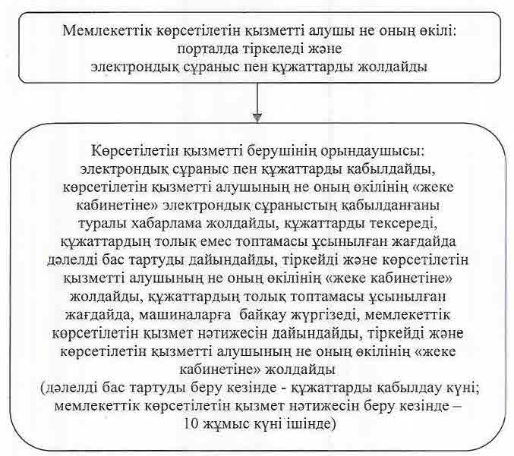

|  |  |
| --- | --- |
|  | "Тракторлар және олардың базасында жасалған өздiгiнен жүретiн шассилер мен механизмдер, өздiгiнен жүретiн ауыл шаруашылығы, мелиоративтiк және жол-құрылыс машиналары мен механизмдер, сондай-ақ өтімділігі жоғары арнайы машиналар үшін тіркеу құжатын (телнұсқасын) және мемлекеттік нөмiрлiк белгi беру"  мемлекеттік көрсетілетін қызмет регламентіне 4-қосымша |

**Мемлекеттік қызмет көрсетудің бизнес-процестерінің анықтамалығы**

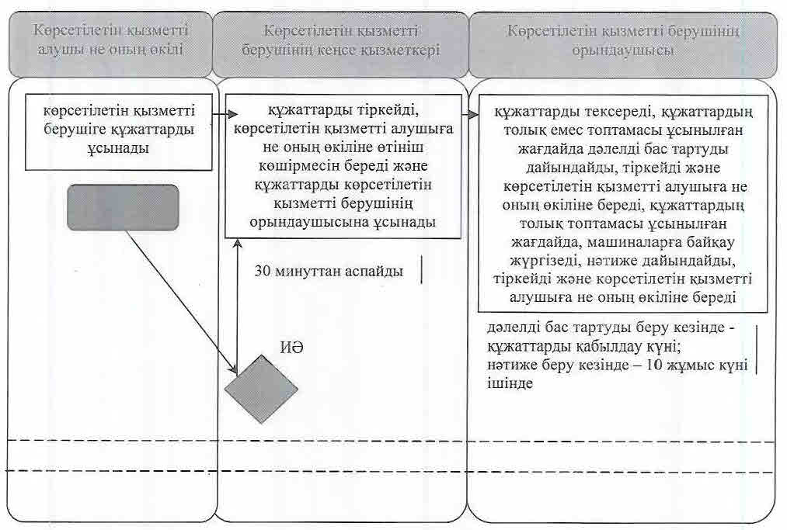

      Шартты белгімелер:

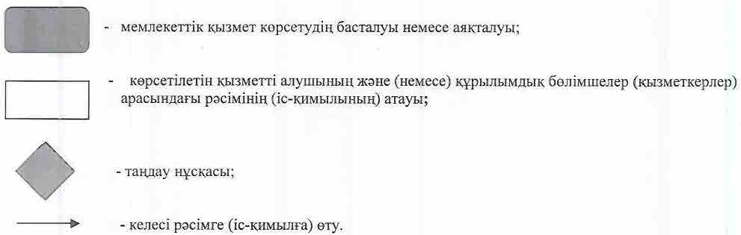

|  |  |
| --- | --- |
|  | Қызылорда облысы әкімдігінің 2015 жылғы "29" қыркүйектегі № 174 қаулысымен бекітілген |

**"Тракторларды және олардың базасында жасалған өздiгiнен жүретін шассилер мен механизмдерді, монтаждалған арнайы жабдығы бар тiркемелердi қоса алғанда, олардың тiркемелерiнің, өздiгiнен жүретін ауыл шаруашылығы, мелиоративтік және жол-құрылыс машиналары мен механизмдерінің, сондай-ақ жүріп өту мүмкiндiгi жоғары арнайы машиналардың кепілін мемлекеттік тіркеу"**

**мемлекеттік көрсетілетін қызмет регламенті**

**1. Жалпы ережелер**

      1. Көрсетілетін қызметті берушінің атауы: аудандардың, облыстық маңызы бар қаланың жергілікті атқарушы органдары (бұдан әрі – көрсетілетін қызметті беруші).

      Өтініштерді қабылдау және мемлекеттік көрсетілетін қызмет нәтижелерін беру:

      1) көрсетілетін қызметті берушінің кеңсесі;

      2) "электрондық үкіметтің" www.egov.kz веб-порталы (бұдан әрі – портал) арқылы жүзеге асырылады.

      2. Мемлекеттік көрсетілетін қызмет нысаны - электрондық (ішінара автоматтандырылған) немесе қағаз түрінде.

      3. Мемлекеттік көрсетілетін қызмет нәтижесі – тракторларды және олардың базасында жасалған өздiгiнен жүретін шассилер мен механизмдерді, монтаждалған арнайы жабдығы бар тiркемелердi қоса алғанда, олардың тiркемелерiнің, өздiгiнен жүретін ауыл шаруашылығы, мелиоративтік және жол-құрылыс машиналары мен механизмдерінің, сондай-ақ жүріп өту мүмкiндiгi жоғары арнайы машиналардың кепілін мемлекеттік тіркеужәне мемлекеттік тіркеу туралы куәлікті (телнұсқасын) беру (бұдан әрі – куәлік).

      Портал арқылы жүгінген кезде мемлекеттік қызметті көрсету нәтижесі көрсетілетін қызметті алушының "жеке кабинетіне" көрсетілетін қызметті берушінің уәкілетті адамының электрондық цифрлық қолтаңбасымен (бұдан әрі – ЭЦҚ) қол қойылған электрондық құжат нысанында жолданады.

      4. Мемлекеттік көрсетілетін қызмет нәтижесін ұсыну нысаны – электрондық немесе қағаз түрінде.

**2. Мемлекеттік қызмет көрсету процесінде көрсетілетін қызметті берушінің құрылымдық бөлімшелерінің (қызметкерлерінің) іс-қимыл тәртібінің сипаттамасы**

      5. Мемлекеттік қызмет көрсету бойынша рәсімді (іс-қимылды) бастауға негіздеме: көрсетілетін қызметті алушының не оның өкілінің көрсетілетін қызметті берушіге "Техникалық инспекция саласындағы мемлекеттік көрсетілетін қызметтер стандарттарын бекіту туралы" Қазақстан Республикасы Ауыл шаруашылығы министрінің 2015 жылғы 6 мамырдағы № 4-3/421 бұйрығымен (нормативтік құқықтық актілерді мемлекеттік тіркеу Тізілімінде 11766 нөмірімен тіркелген) бекітілген "Тракторларды және олардың базасында жасалған өздiгiнен жүретін шассилер мен механизмдерді, монтаждалған арнайы жабдығы бар тiркемелердi қоса алғанда, олардың тiркемелерiнің, өздiгiнен жүретін ауыл шаруашылығы, мелиоративтік және жол-құрылыс машиналары мен механизмдерінің, сондай-ақ жүріп өту мүмкiндiгi жоғары арнайы машиналардың кепілін мемлекеттік тіркеу" мемлекеттік көрсетілетін қызмет стандартының (бұдан әрі - стандарт) қосымшасына сәйкес нысан бойынша өтініш ұсынуы немесе портал арқылы электрондық құжат нысанындағы өтініш жолдауы.

      6. Мемлекеттік қызмет көрсету процесінің құрамына кіретін әрбір рәсімнің (іс-қимылдың) мазмұны, орындаудың ұзақтығы:

      1) көрсетілетін қызметті алушы не оның өкілі көрсетілетін қызметті берушіге (қолма-қол не пошта байланысы арқылы) стандарттың 9-тармағына сәйкес құжаттарды ұсынады;

      2) көрсетілетін қызметті берушінің кеңсе қызметкері құжаттарды тіркейді, көрсетілетін қызметті алушыға не оның өкіліне құжаттар топтамасының қабылданған күні мен уақыты көрсетіле отырып, немесе пошта жөнелтілімдерін беруді жүргізетін пошта ұйымының құжаттамасында белгі қойылған өтініш көшірмесін (бұдан әрі – өтініш көшірмесі) береді және құжаттарды көрсетілетін қызметті берушінің орындаушысына жолдайды (отыз минуттан аспайды);

      3) көрсетілетін қызметті берушінің орындаушысы ұсынылған құжаттардың толықтығын тексереді, ұсынылған құжаттардың толық болмау фактісі, сондай-ақ кепіл туралы шарттың немесе кепіл талаптары бар өзге шарттың 1994 жылғы 27 желтоқсандағы Қазақстан Республикасы Азаматтық кодексінің 307-бабының талаптарына сәйкес келмеуі анықталған жағдайда, өтінішті әрі қарай қараудан жазбаша дәлелді бас тартуды (бұдан әрі – дәлелді бас тарту) дайындайды, тіркейді және көрсетілетін қызметті алушыға не оның өкіліне береді, құжаттардың толық топтамасы ұсынылған жағдайда куәлікті дайындайды, тіркейді және көрсетілетін

      қызметті алушыға не оның өкіліне береді (екі жұмыс күні ішінде);

      Келесі рәсімді (іс-қимылды) орындауды бастау үшін негіз болатын мемлекеттік қызметті көрсету бойынша рәсім (іс-қимыл) нәтижесінің рәсімнің (іс-қимылдың) нәтижесі және оның басқа құрылымдық бөлімшеге берілу тәртібі көрсетіле отырып) сипаттамасы осы регламенттің 1-қосымшасында келтірілген.

**3. Мемлекеттік қызмет көрсету процесінде көрсетілетін қызметті берушінің құрылымдық бөлімшелерінің (қызметкерлерінің) өзара іс-қимыл тәртібінің сипаттамасы**

      7. Мемлекеттік қызмет көрсету процесіне қатысатын көрсетілетін қызметті берушінің құрылымдық бөлімшелерінің (қызметкерлерінің) тізбесі:

      1) көрсетілетін қызметті берушінің кеңсе қызметкері;

      2) көрсетілетін қызметті берушінің орындаушысы.

      8. Әрбір рәсімнің (іс-қимылдың) ұзақтығы көрсетіле отырып, құрылымдық бөлімшелер (қызметкерлер) арасындағы рәсімдер (іс-қимылдар) реттілігінің сипаттамасы осы регламенттің 2-қосымшасында келтірілген.

      9. Мемлекеттік қызмет көрсету процесінде көрсетілетін қызметті берушінің құрылымдық бөлімшелерінің (қызметкерлерінің) рәсімдері (іс-қимылдары), өзара іс-қимылдары реттілігінің толық сипаттамасы, сондай-ақ мемлекеттік қызмет көрсету процесінде ақпараттық жүйелерді қолдану тәртібінің сипаттамасы осы регламенттің 4-қосымшасына сәйкес мемлекеттік қызмет көрсетудің бизнес-процестерінің анықтамалығында көрсетілген.

      Мемлекеттік қызмет көрсетудің бизнес-процестерінің анықтамалығы "Қызылорда облысының ауыл шаруашылығы басқармасы" мемлекеттік мекемесінің, Қызылорда облысы әкімдігінің, Қызылорда қаласы және аудан әкімдіктерінің ресми интернет-ресурстарында орналастырылады.

**4. Мемлекеттік қызмет көрсету процесінде ақпараттық жүйелерді пайдалану тәртібінің сипаттамасы**

      10. Мемлекеттік қызметті портал арқылы көрсету кезіндегі көрсетілетін қызметті беруші мен көрсетілетін қызметті алушының жүгіну тәртібі мен рәсімдері (іс-қимылдары) реттілігінің сипаттамасы:

      1) көрсетілетін қызметті алушы не оның өкілі порталда тіркеледі және көрсетілетін қызметті алушының ЭЦҚ-мен куәландырылған электрондық құжат нысанындағы өтініш (бұдан әрі – электрондық сұраныс) пен стандарттың 9-тармағына сәйкес құжаттарды жолдайды;

      2) көрсетілетін қызметті берушінің орындаушысы электрондық сұраныс пен құжаттарды қабылдайды, көрсетілетін қызметті алушының не оның өкілінің "жеке кабинетіне" электрондық сұраныстың қабылданғаны туралы хабарлама жолдайды, ұсынылған құжаттардың толықтығын тексереді, ұсынылған құжаттардың толық болмау фактісі анықталған жағдайда дәлелді бас тартуды дайындайды, құжаттардың толық топтамасы ұсынылған жағдайда куәлікті дайындайды, дәлелді бас тартуды немесе мемлекеттік көрсетілетін қызмет нәтижесін тіркейді және көрсетілетін қызметті алушының не оның өкілінің "жеке кабинетіне" жолдайды (екі жұмыс күні ішінде).

      Мемлекеттік қызмет көрсетуге тартылған графикалық нысандағы ақпараттық жүйелердің функционалдық өзара іс-қимыл диаграммасы осы регламенттің 3-қосымшасында келтірілген.

|  |  |
| --- | --- |
|  | "Тракторларды және олардың базасында жасалған өздiгiнен жүретін шассилер мен механизмдерді, монтаждалған арнайы жабдығы бар тiркемелердi қоса алғанда, олардың тiркемелерiнің, өздiгiнен жүретін ауыл шаруашылығы, мелиоративтік және жол-құрылыс машиналары мен механизмдерінің,  сондай-ақ жүріп өту мүмкiндiгi жоғары арнайы машиналардың кепілін мемлекеттік тіркеу" мемлекеттік көрсетілетін қызмет регламентіне 1-қосымша |

**Келесі рәсімді (іс-қимылды) орындауды бастау үшін негіз болатын мемлекеттік қызметті көрсету бойынша рәсім (іс-қимыл) нәтижесінің рәсімнің (іс-қимылдың) нәтижесі және оның басқа құрылымдық бөлімшеге берілу тәртібі көрестіле отырып) сипаттамасы**

|  |  |  |  |
| --- | --- | --- | --- |
| 1 | Рәсімнің (іс-қимылдың) нөмірі | 1 | 2 |
| 2 | Құрылымдық бөлімшелердің атауы | Көрсетілетін қызметті берушінің  кеңсе қызметкері | Көрсетілетін қызметті  берушінің орындаушысы |
| 3 | Рәсімдер (іс-қимылдар) атауы және олардың сипаттамасы | құжаттарды тіркейді және өтініш көшірмесін көрсетілетін қызметті алушыға не оның өкіліне береді | ұсынылған құжаттардың толықтығын тексереді, ұсынылған құжаттардың толық болмау фактісі анықталған жағдайда дәлелді бас тартуды дайындайды, тіркейді және көрсетілетін қызметті алушыға не оның өкіліне береді, құжаттардың толық топтамасы ұсынылған жағдайда куәлікті дайындайды, тіркейді және көрсетілетін қызметті алушыға не оның өкіліне береді |
| 4 | Келесі рәсімді (іс-қимылды) орындауды бастау үшін негіз болатын мемлекеттік қызметті көрсету бойынша рәсімнің   (іс-қимылдың) нәтижесі | құжаттарды көрсетілетін қызметті берушінің орындаушысына ұсынады |
| 5 | Орындалу мерзімі | 30 минуттан аспайды | 2 жұмыс күні ішінде |

|  |  |
| --- | --- |
|  | "Тракторларды және олардың базасында жасалған өздiгiнен жүретін шассилер мен механизмдерді, монтаждалған арнайы жабдығы бар тiркемелердi қоса алғанда, олардың тiркемелерiнің, өздiгiнен жүретін ауыл шаруашылығы, мелиоративтік және жол-құрылыс машиналары мен механизмдерінің, сондай-ақ жүріп өту мүмкiндiгi жоғары арнайы машиналардың кепілін мемлекеттік тіркеу" мемлекеттік көрсетілетін қызмет регламентіне 2-қосымша |

**Құрылымдық бөлімшелер (қызметкерлер) арасындағы әрбір рәсімнің (іс-қимылдың) реттілігі мен ұзақтығы көрсетілген рәсімдер (іс-қимылдар) сипаттамасы**

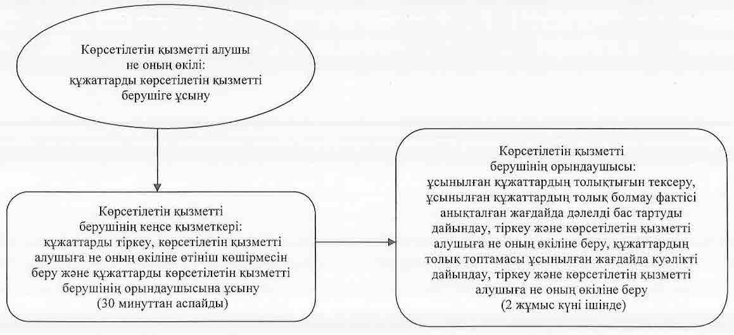

|  |  |
| --- | --- |
|  | "Тракторларды және олардың базасында жасалған өздiгiнен жүретін шассилер мен механизмдерді, монтаждалған арнайы жабдығы бар тiркемелердi қоса алғанда, олардың тiркемелерiнің, өздiгiнен жүретін ауыл шаруашылығы, мелиоративтік және жол-құрылыс машиналары мен механизмдерінің, сондай-ақ жүріп өту мүмкiндiгi жоғары арнайы машиналардың кепілін мемлекеттік тіркеу" мемлекеттік көрсетілетін қызмет регламентіне 3-қосымша |

**Мемлекеттік қызмет көрсетуге тартылған графикалық нысандағы ақпараттық жүйелердің функционалдық өзара іс-қимыл диаграммасы**

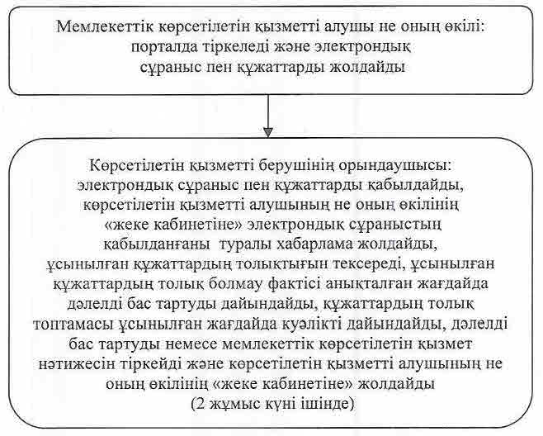

|  |  |
| --- | --- |
|  | "Тракторларды және олардың базасында жасалған өздiгiнен жүретін шассилер мен механизмдерді, монтаждалған арнайы жабдығы бар тiркемелердi қоса алғанда, олардың тiркемелерiнің, өздiгiнен жүретін ауыл шаруашылығы, мелиоративтік және жол-құрылыс машиналары мен механизмдерінің, сондай-ақ жүріп өту мүмкiндiгi жоғары арнайы машиналардың кепілін мемлекеттік тіркеу" мемлекеттік көрсетілетін қызмет регламентіне 4-қосымша |

**Мемлекеттік қызмет көрсетудің бизнес-процестерінің анықтамалығы**

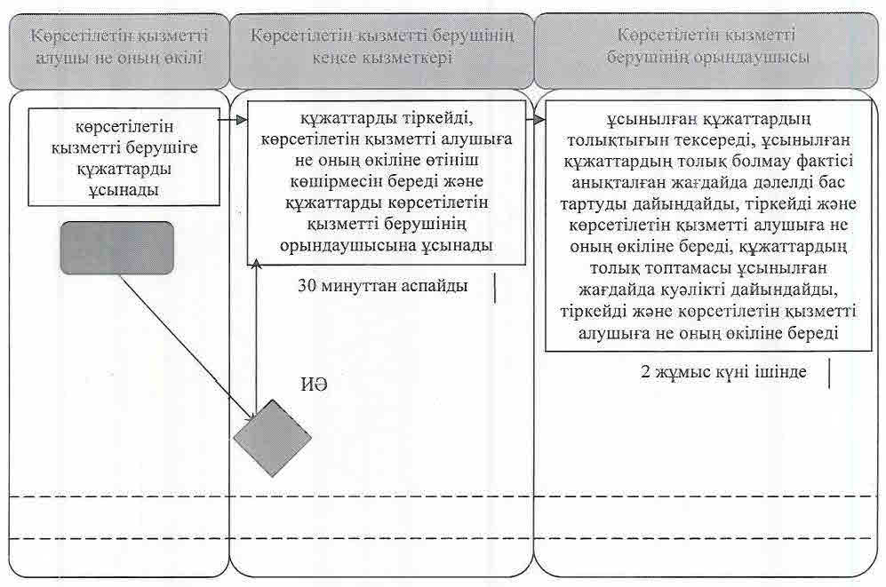

      Шартты белгімелер:

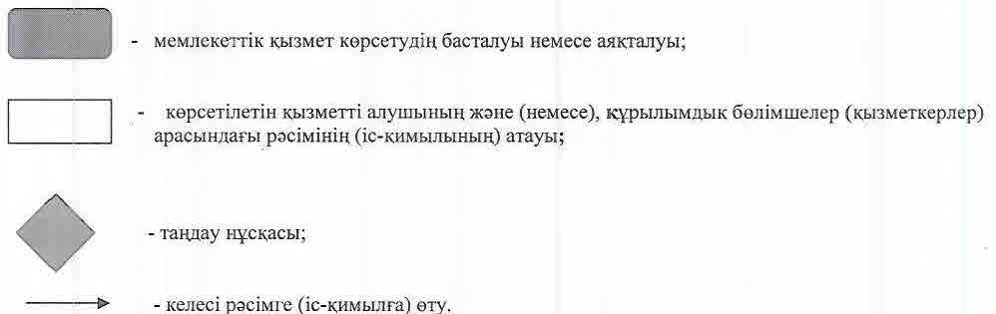

|  |  |
| --- | --- |
|  | Қызылорда облысы әкімдігінің 2015 жылғы "29" қыркүйектегі № 174 қаулысымен бекітілген |

**"Тракторларды және олардың базасында жасалған өздігінен жүретін шассилер мен механизмдерді, монтаждалған арнайы жабдығы бар тіркемелерді қоса алғанда, олардың тіркемелерін, өздігінен жүретін ауыл шаруашылығы, мелиоративтік және жол-құрылысы машиналары мен механизмдерін, сондай-ақ жүріп өту мүмкіндігі жоғары арнайы машиналарды жыл сайынғы мемлекеттік техникалық байқаудан өткізу" мемлекеттік көрсетілетін қызмет регламенті**

**1. Жалпы ережелер**

      1. Көрсетілетін қызметті берушінің атауы: аудандардың, облыстық маңызы бар қаланың жергілікті атқарушы органдары (бұдан әрі – көрсетілетін қызметті беруші).

      Өтініштерді қабылдау және мемлекеттік көрсетілетін қызмет нәтижелерін беру:

      1) көрсетілетін қызметті берушінің кеңсесі;

      2) "электрондық үкіметтің" www.egov.kz, www.elicense.kz веб-порталы (бұдан әрі – портал) арқылы жүзеге асырылады

      2. Мемлекеттік көрсетілетін қызмет нысаны - электрондық (ішінара автоматтандырылған) немесе қағаз түрінде.

      3. Мемлекеттік көрсетілетін қызмет нәтижесі – инженер-инспектордың қолымен және көрсетілетін қызметті берушінің мөртабанымен куәландырылған тіркеу құжатында (техникалық паспортта) "Ақаусыз" не "Ақаулы" деген жазбаны енгізу (бұдан әрі – жазба).

      4. Мемлекеттік көрсетілетін қызмет нәтижесін ұсыну нысаны - қағаз түрінде.

**2. Мемлекеттік қызмет көрсету процесінде көрсетілетін қызметті берушінің құрылымдық бөлімшелерінің (қызметкерлерінің) іс-қимыл тәртібінің сипаттамасы**

      5. Мемлекеттік қызмет көрсету бойынша рәсімді (іс-қимылды) бастауға негіздеме: көрсетілетін қызметті алушының не оның өкілінің көрсетілетін қызметті берушіге "Техникалық инспекция саласындағы мемлекеттік көрсетілетін қызметтер стандарттарын бекіту туралы" Қазақстан Республикасы Ауыл шаруашылығы министрінің 2015 жылғы 6 мамырдағы № 4-3/421 бұйрығымен (нормативтік құқықтық актілерді мемлекеттік тіркеу Тізілімінде 11766 нөмірімен тіркелген) бекітілген "Тракторларды және олардың базасында жасалған өздігінен жүретін шассилер мен механизмдерді, монтаждалған арнайы жабдығы бар тіркемелерді қоса алғанда, олардың тіркемелерін, өздігінен жүретін ауыл шаруашылығы, мелиоративтік және жол-құрылысы машиналары мен механизмдерін, сондай-ақ жүріп өту мүмкіндігі жоғары арнайы машиналарды жыл сайынғы мемлекеттік техникалық байқаудан өткізу" мемлекеттік көрсетілетін қызмет стандартының (бұдан әрі - стандарт) қосымшасына сәйкес нысан бойынша өтініш ұсынуы немесе портал арқылы электрондық құжат нысанындағы өтініш жолдауы.

      6. Мемлекеттік қызмет көрсету процесінің құрамына кіретін әрбір рәсімнің (іс-қимылдың) мазмұны, орындаудың ұзақтығы:

      1) көрсетілетін қызметті алушы не оның өкілі көрсетілетін қызметті берушіге стандарттың 9-тармағына сәйкес құжаттарды ұсынады;

      2) көрсетілетін қызметті берушінің кеңсе қызметкері құжаттарды тіркейді, көрсетілетін қызметті алушыға не оның өкіліне құжаттар топтамасының қабылданған күні мен уақытын көрсете отырып өтінім көшірмесін (бұдан әрі – өтінім көшірмесі) береді және құжаттарды көрсетілетін қызметті берушінің орындаушысына жолдайды (отыз минуттан аспайды);

      3) көрсетілетін қызметті беруші құжаттарды тексереді, машиналарға техникалық байқау жүргізеді, тіркейді және көрсетілетін қызметті алушының тіркеу құжатына жазбаны енгізеді (он бес жұмыс күні ішінде);

      Келесі рәсімді (іс-қимылды) орындауды бастау үшін негіз болатын мемлекеттік қызметті көрсету бойынша рәсім (іс-қимыл) нәтижесінің (рәсімнің (іс-қимылдың) нәтижесі және оның басқа құрылымдық бөлімшеге берілу тәртібі көрсетіле отырып) сипаттамасы осы регламенттің 1-қосымшасында келтірілген.

**3. Мемлекеттік қызмет көрсету процесінде көрсетілетін қызметті берушінің құрылымдық бөлімшелерінің (қызметкерлерінің) өзара іс-қимыл тәртібінің сипаттамасы**

      7. Мемлекеттік қызмет көрсету процесіне қатысатын көрсетілетін қызметті берушінің құрылымдық бөлімшелерінің (қызметкерлерінің) тізбесі:

      1) көрсетілетін қызметті берушінің кеңсе қызметкері;

      2) көрсетілетін қызметті берушінің орындаушысы.

      8. Құрылымдық бөлімшелер (қызметкерлер) арасындағы әрбір рәсімнің (іс-қимылдың) реттілігі мен ұзақтығы көрсетілген рәсімдер (іс-қимылдар) сипаттамасы осы регламенттің 2-қосымшасында келтірілген.

      9. Мемлекеттік қызмет көрсету процесінде рәсімдердің (іс-қимылдардың) реттілігі, көрсетілетін қызметті берушінің құрылымдық бөлімшелерінің (қызметкерлерінің) өзара іс-қимылдарының және мемлекеттік қызмет көрсету процесінде ақпараттық жүйелерді қолдану тәртібінің толық сипаттамасы осы регламенттің 4-қосымшасына сәйкес мемлекеттік қызмет көрсетудің бизнес-процестерінің анықтамалығында көрсетілген.

      Мемлекеттік қызмет көрсетудің бизнес-процестерінің анықтамалығы "Қызылорда облысының ауыл шаруашылығы басқармасы" мемлекеттік мекемесінің, Қызылорда облысы әкімдігінің, Қызылорда қаласы және аудан әкімдіктерінің ресми интернет-ресурстарында орналастырылады.

**4. Мемлекеттік қызмет көрсету процесінде ақпараттық жүйелерді пайдалану тәртібінің сипаттамасы**

      10. Мемлекеттік қызметті портал арқылы көрсету кезіндегі көрсетілетін қызметті беруші мен көрсетілетін қызметті алушының жүгіну тәртібі мен рәсімдері (іс-қимылдары) реттілігінің сипаттамасы:

      1) көрсетілетін қызметті алушының не оның өкілі порталда тіркеліп, электрондық цифрлық қолтаңбасымен куәландырылған электрондық құжат нысанындағы өтініш (бұдан әрі - электрондық сұраныс) пен стандарттың 9-тармағына сәйкес құжаттарды ұсынады;

      2) көрсетілетін қызметті берушінің орындаушысы электрондық сұраныс пен құжаттарды қабылдайды, көрсетілетін қызметті алушының не оның өкілінің "жеке кабинетіне" электрондық сұраныстың қабылданғаны туралы хабарлама жолдайды, бұдан әрі көрсетілетін қызметті алушының не оның өкілінің "жеке кабинетіне" инженер-инспектордың машинаны техникалық байқаудан өткізу күнін, орны мен уақытын көрсете отырып, жыл сайынғы мемлекеттік техникалық байқаудан өткізуге дайын екендігі туралы хабарламаны жолдайды (он бес жұмыс күні ішінде).

      Мемлекеттік қызмет көрсетуге тартылған графикалық нысандағы ақпараттық жүйелердің функционалдық өзара іс-қимыл диаграммасы осы регламенттің 3-қосымшасында келтірілген.

|  |  |
| --- | --- |
|  | "Тракторларды және олардың базасында жасалған өздігінен жүретін шассилер мен механизмдерді, монтаждалған арнайы жабдығы бар тіркемелерді қоса алғанда, олардың тіркемелерін, өздігінен жүретін ауыл шаруашылығы мелиоративтік және жол-құрылысы машиналары мен механизмдерін, сондай-ақ жүріп өту мүмкіндігі жоғары арнайы машиналарды жыл сайынғы мемлекеттік техникалық байқаудан өткізу" мемлекеттік көрсетілетін қызмет регламентіне 1-қосымша |

**Келесі рәсімді (іс-қимылды) орындауды бастау үшін негіз болатын мемлекеттік қызметті көрсету бойынша рәсім (іс-қимыл) нәтижесінің (рәсімнің (іс-қимылдың) нәтижесі және оның басқа құрылымдық бөлімшеге берілу тәртібі көрестіле отырып) сипаттамасы**

|  |  |  |  |
| --- | --- | --- | --- |
| 1 | Рәсімнің (іс-қимылдың) нөмірі | 1 | 2 |
| 2 | Құрылымдық бөлімшелердің атауы | Көрсетілетін қызметті берушінің  кеңсе қызметкері | Көрсетілетін қызметті берушінің орындаушысы |
| 3 | Рәсімдер (іс-қимылдар) атауы және олардың сипаттамасы | құжаттарды тіркейді және өтініш көшірмесін көрсетілетін қызметті алушыға  не оның өкіліне береді | құжаттарды тексереді, машинаға техникалық байқау жүргізеді, тіркейді және көрсетілетін қызметті алушының тіркеу құжатына жазбаны енгізеді |
| 4 | Келесі рәсімді (іс-қимылды) орындауды бастау үшін негіз болатын мемлекеттік қызметті көрсету бойынша рәсімнің   (іс-қимылдың) нәтижесі | құжаттарды көрсетілетін қызметті   берушінің орындаушысына ұсынады |
| 5 | Орындалу мерзімі | 30 минуттан аспайды | 15 жұмыс күні ішінде |

|  |  |
| --- | --- |
|  | "Тракторларды және олардың базасында жасалған өздігінен жүретін шассилер мен механизмдерді, монтаждалған арнайы жабдығы бар тіркемелерді қоса алғанда, олардың тіркемелерін, өздігінен жүретін ауыл шаруашылығы мелиоративтік және жол-құрылысы машиналары мен механизмдерін, сондай-ақ жүріп өту мүмкіндігі жоғары арнайы машиналарды жыл сайынғы мемлекеттік техникалық байқаудан өткізу" мемлекеттік көрсетілетін қызмет регламентіне 2-қосымша |

**Құрылымдық бөлімшелер (қызметкерлер) арасындағы әрбір рәсімнің (іс-қимылдың) реттілігі мен ұзақтығы көрсетілген рәсімдер (іс-қимылдар) сипаттамасы**

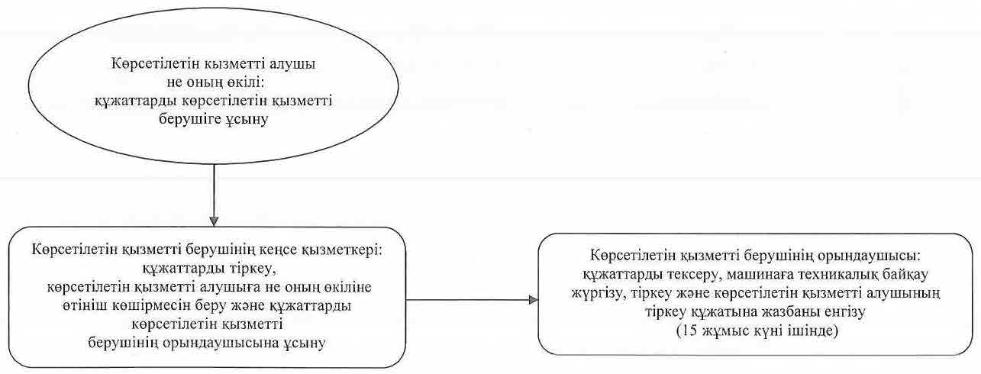

|  |  |
| --- | --- |
|  | "Тракторларды және олардың базасында жасалған өздігінен жүретін шассилер мен механизмдерді, монтаждалған арнайы жабдығы бар тіркемелерді қоса алғанда, олардың тіркемелерін,  өздігінен жүретін ауыл шаруашылығы мелиоративтік және жол-құрылысы машиналары мен механизмдерін, сондай-ақ жүріп өту мүмкіндігі жоғары арнайы машиналарды жыл сайынғы мемлекеттік техникалық байқаудан өткізу" мемлекеттік көрсетілетін қызмет регламентіне 3-қосымша |

**Мемлекеттік қызмет көрсетуге тартылған графикалық нысандағы ақпараттық жүйелердің функционалдық өзара іс-қимыл диаграммасы**

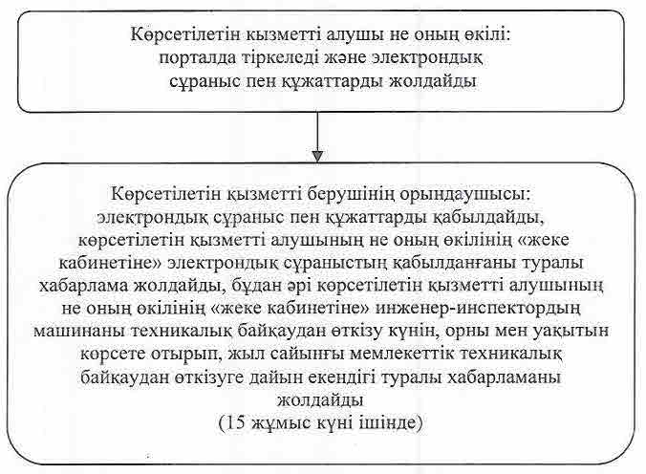

|  |  |
| --- | --- |
|  | "Тракторларды және олардың базасында жасалған өздігінен |
|  | жүретін шассилер мен механизмдерді, монтаждалған арнайы |
|  | жабдығы бар тіркемелерді қоса алғанда, олардың тіркемелерін, |
|  | өздігінен жүретін ауыл шаруашылығы мелиоративтік және |
|  | жол-құрылысы машиналары мен механизмдерін, сондай-ақ |
|  | жүріп өту мүмкіндігі жоғары арнайы машиналарды жыл |
|  | сайынғы мемлекеттік техникалық байқаудан өткізу" |
|  | мемлекеттік көрсетілетін қызмет регламентіне |
|  | 4-қосымша |

**Мемлекеттік қызмет көрсетудің бизнес-процестерінің анықтамалығы**

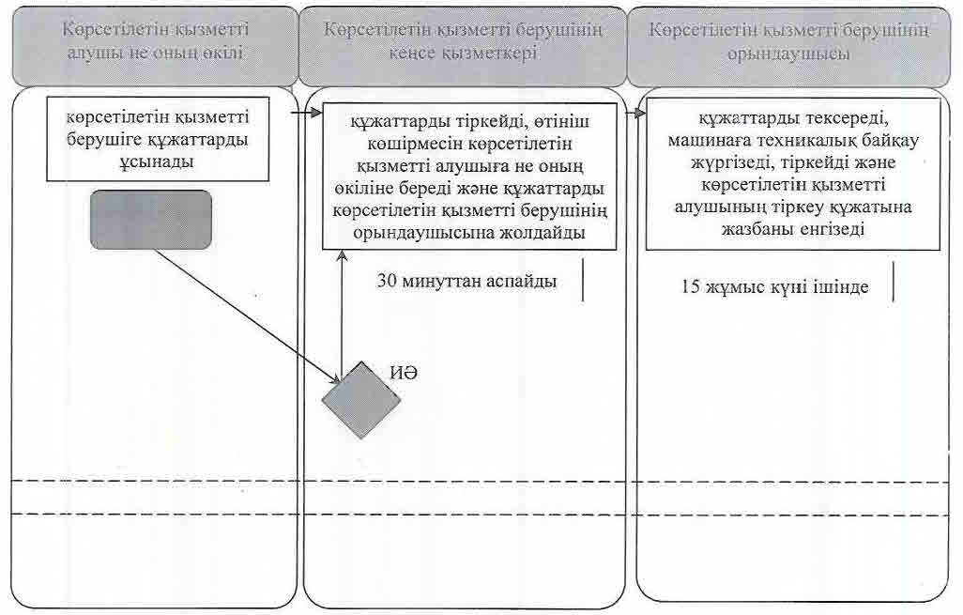

      Шартты белгімелер:

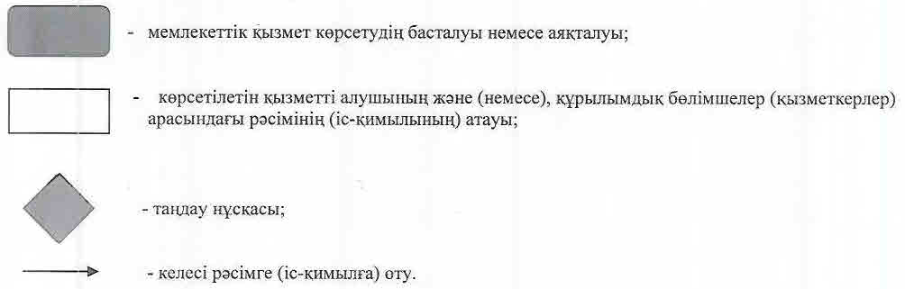

|  |  |
| --- | --- |
|  | Қызылорда облысы әкімдігінің 2015 жылғы "29" қыркүйектегі № 174 қаулысымен бекітілген |

**"Тракторларға және олардың базасында жасалған өздігінен жүретін шассилер мен механизмдерге, монтаждалған арнайы жабдығы бар тіркемелерді қоса алғанда, олардың тіркемелеріне, өздігінен жүретін ауыл шаруашылығы, мелиоративтік және жол-құрылыс машиналары мен механизмдеріне, сондай-ақ жүріп өту мүмкіндігі жоғары арнайы машиналарға ауыртпалықтың жоқ (бар) екендігі туралы ақпарат беру" мемлекеттік көрсетілетін қызмет регламенті**

**1. Жалпы ережелер**

      Ескерту. Регламент жаңа редакцияда - Қызылорда облысы әкімдігінің 29.02.2016 № 362 қаулысымен (алғашқы ресми жарияланған күнінен кейін күнтізбелік он күн өткен соң қолданысқа енгізіледі).

      1. Көрсетілетін қызметті берушінің атауы: аудандардың, облыстық маңызы бар қаланың жергілікті атқарушы органдары (бұдан әрі – көрсетілетін қызметті беруші).

      Өтініштерді қабылдау және мемлекеттік көрсетілетін қызмет нәтижелерін беру:

      1) "Азаматтарға арналған үкімет" мемлекеттік корпорациясы" коммерциялық емес акционерлік қоғамы (бұдан әрі - Мемлекеттік корпорация);

      2) "электрондық үкіметтің" www.egov.kz веб-порталы (бұдан әрі – портал) арқылы жүзеге асырылады.

      2. Мемлекеттік көрсетілетін қызмет нысаны - электрондық (толық автоматтандырылған) немесе қағаз түрінде.

      3. Мемлекеттiк көрсетілетін қызмет нәтижесі - жылжымалы мүлік кепілін тіркеу тізілімінен үзінді-көшірме (бұдан әрі – үзінді-көшірме).

      4. Мемлекеттік көрсетілетін қызмет нәтижесін ұсыну нысаны - электронды түрде.

**2. Мемлекеттік қызмет көрсету процесінде көрсетілетін қызметті берушінің құрылымдық бөлімшелері (қызметкерлері) мен Мемлекеттік корпорацияның өзара іс-қимыл тәртібінің сипаттамасы**

      5. Мемлекеттік қызмет көрсету бойынша рәсімді (іс-қимылды) бастауға негіздеме: көрсетілетін қызметті алушының не оның өкілінің Мемлекеттік корпорацияға "Техникалық инспекция саласындағы мемлекеттік көрсетілетін қызметтер стандарттарын бекіту туралы" Қазақстан Республикасы Ауыл шаруашылығы министрінің 2015 жылғы 6 мамырдағы № 4-3/421 бұйрығымен (нормативтік құқықтық актілерді мемлекеттік тіркеу Тізілімінде 11766 нөмірімен тіркелген) бекітілген "Тракторларға және олардың базасында жасалған өздігінен жүретін шассилер мен механизмдерге, монтаждалған арнайы жабдығы бар тіркемелерді қоса алғанда, олардың тіркемелеріне, өздігінен жүретін ауыл шаруашылығы, мелиоративтік және жол-құрылыс машиналары мен механизмдеріне, сондай-ақ жүріп өту мүмкіндігі жоғары арнайы машиналарға ауыртпалықтың жоқ (бар) екендігі туралы ақпарат беру" мемлекеттік көрсетілетін қызмет стандартының (бұдан әрі - стандарт) қосымшасына сәйкес нысан бойынша өтініш ұсынуы немесе портал арқылы электрондық құжат нысанындағы өтініш жолдауы.

      6. Мемлекеттік қызмет көрсету процесінің құрамына кіретін әрбір рәсімнің (іс-қимылдың) мазмұны, орындаудың ұзақтығы:

      1) көрсетілетін қызметті алушы не оның өкілі Мемлекеттік корпорацияға стандарттың 9-тармағына сәйкес келесі құжаттарды ұсынады:

      стандарттың қосымшасына сәйкес нысан бойынша өтініш;

      жеке басты куәландыратын құжат, ал өкілі – оның өкілеттігін растайтын құжат және жеке басты куәландыратын құжат (сәйкестендіру үшін);

      2) Мемлекеттік корпорация қызметкері құжаттарды тіркейді және көрсетілетін қызметті берушіге жолдайды (бір жұмыс күні ішінде, құжаттарды қабылдау күні мемлекеттік қызмет көрсету мерзіміне кірмейді);

      3) көрсетілетін қызметті берушінің орындаушысы құжаттарды тіркейді, үзінді-көшірмені дайындайды және Мемлекеттік корпорацияға жолдайды (бір жұмыс күні ішінде);

      4) Мемлекеттік корпорация қызметкері үзінді-көшірмені тіркейді және көрсетілетін қызметті алушыға не оның өкіліне береді (жиырма минуттан аспайды).

      Келесі рәсімді (іс-қимылды) орындауды бастау үшін негіз болатын мемлекеттік қызметті көрсету бойынша рәсім (іс-қимыл) нәтижесінің (рәсімнің (іс-қимылдың) нәтижесі және оның басқа құрылымдық бөлімшеге берілу тәртібі көрсетіле отырып) сипаттамасы осы регламенттің 1-қосымшасында келтірілген.

**3. Мемлекеттік қызмет көрсету процесінде көрсетілетін қызметті берушінің құрылымдық бөлімшелері (қызметкерлері) мен өзге ұйымдардың өзара іс-қимыл тәртібінің сипаттамасы**

      7. Мемлекеттік қызмет көрсету процесіне қатысатын көрсетілетін қызметті берушінің құрылымдық бөлімшелері (қызметкерлері) мен өзге ұйымдардың тізбесі:

      1) Мемлекеттік корпорацияның қызметкері;

      2) көрсетілетін қызметті берушінің орындаушысы.

      8. Құрылымдық бөлімшелер (қызметкерлер) арасындағы әрбір рәсімнің (іс-қимылдың) реттілігі мен ұзақтығы көрсетілген рәсімдер (іс-қимылдар) сипаттамасы осы регламенттің 2-қосымшасында келтірілген.

      9. Мемлекеттік қызмет көрсету процесінде көрсетілетін қызметті берушінің құрылымдық бөлімшелерінің (қызметкерлерінің) рәсімдері (іс-қимылдары), өзара іс-қимыл тәртібі реттілігінің толық сипаттамасы, сондай-ақ өзге де көрсетілетін қызметті берушілер және (немесе) Мемлекеттік корпорациямен өзара іс-қимыл тәртібінің сипаттамасы осы регламенттің 4-қосымшасына сәйкес мемлекеттік қызмет көрсетудің бизнес-процестерінің анықтамалығында көрсетілген.

      Мемлекеттік қызмет көрсетудің бизнес-процестерінің анықтамалығы "Қызылорда облысының ауыл шаруашылығы басқармасы" мемлекеттік мекемесінің, Қызылорда облысы әкімдігінің, Қызылорда қаласы және аудан әкімдіктерінің ресми интернет-ресурстарында орналастырылады.

**4. Мемлекеттік қызмет көрсету процесінде ақпараттық жүйелерді пайдалану тәртібінің сипаттамасы**

      10. Мемлекеттік қызметті портал арқылы көрсету кезіндегі көрсетілетін қызметті беруші мен көрсетілетін қызметті алушының рәсімдерінің (іс-қимылдарының) кезектілігі мен жүгіну тәртібінің сипаттамасы:

      1) көрсетілетін қызметті алушы жеке сәйкестендіру нөмірі (бұдан әрі - ЖСН) мен парольдің көмегі арқылы порталда тіркелуді жүзеге асырады (порталда тіркелмеген көрсетілетін қызметті алушылар үшін жүзеге асырылады);

      2) көрсетілетін қызметті беруші электронды мемлекеттік көрсетілетін қызметті алу үшін порталда ЖСН және парольді (расталу үдерісі) енгізеді;

      3) ЖСН мен пароль енгізілгеннен кейін порталда ЖСН және пароль арқылы тіркелген көрсетілетін қызметті алушы туралы деректердің шынайылығы тексеріледі;

      4) көрсетілетін қызметті алушы "Тракторларға және олардың базасында жасалған өздігінен жүретін шассилер мен механизмдерге, монтаждалған арнайы жабдығы бар тіркемелерді қоса алғанда, олардың тіркемелеріне, өздігінен жүретін ауыл шаруашылығы, мелиоративтік және жол-құрылыс машиналары мен механизмдеріне, сондай-ақ жүріп өту мүмкіндігі жоғары арнайы машиналарға ауыртпалықтың жоқ (бар) екендігі туралы ақпарат беру" қызметін таңдайды, осы кезде экранға қызмет көрсету үшін электронды сұраныс нысаны шығады және көрсетілетін қызметті алушы оның құрылымы мен форматтық талаптарын ескере отырып, берілген нысанды толтырады (деректерді енгізу);

      5) көрсетілетін қызметті алушы өзінің ЭЦҚ-сы арқылы электронды мемлекеттік қызметті көрсетуге толтырылған сұраныстың нысанына қол қояды;

      6) порталда ЭЦҚ тіркеу куәлігінің жарамдылық мерзімі және қайтарылып алынған (жойылған) тізімінде болмауы, сондай-ақ, сәйкестендіру деректерінің (сұраныста көрсетілген ЖСН мен ЭЦҚ тіркеу куәлігінде көрсетілген ЖСН арасындағы) сәйкестігі тексеріледі;

      7) ЭЦҚ қойылған электрондық құжат (көрсетілетін қызметті алушының сұранысы) "электрондық үкіметтің шлюзі"/"электрондық үкіметтің өңірлік шлюзі" арқылы электрондық тізілімге жолданады;

      8) мемлекеттік көрсетілетін қызмет нәтижесінің жауабы - үзінді-көшірме немесе электронды реестрде мәліметтердің жоқтығы жөніндегі көрсетілетін қызметті берушіге жүгіну туралы өтініш білдірілген жауап қалыптастырылады және көрсетілетін қызметті алушының не оның өкілінің "жеке кабинетіне" жолданады.

      Мемлекеттік қызмет көрсетуге тартылған графикалық нысандағы ақпараттық жүйелердің функционалдық өзара іс-қимыл диаграммасы осы регламенттің 3-қосымшасында келтірілген.

|  |  |
| --- | --- |
|  | "Тракторларға және олардың базасында жасалған өздігінен жүретін шассилер мен механизмдерге, монтаждалған арнайы жабдығы бар тіркемелерді қоса алғанда, олардың тіркемелеріне, өздігінен жүретін ауыл шаруашылығы, мелиоративтік және жол-құрылыс машиналары мен механизмдеріне, сондай-ақ жүріп өту мүмкіндігі жоғары арнайы машиналарға ауыртпалықтың жоқ (бар) екендігі туралы ақпарат беру" мемлекеттік көрсетілетін қызмет регламентіне 1-қосымша |

**Келесі рәсімді (іс-қимылды) орындауды бастау үшін негіз болатын мемлекеттік қызметті көрсету бойынша рәсім (іс-қимыл) нәтижесінің (рәсімнің (іс-қимылдың) нәтижесі және оның басқа құрылымдық бөлімшеге берілу тәртібі көрестіле отырып) сипаттамасы**

|  |  |  |  |  |
| --- | --- | --- | --- | --- |
| 1 | Рәсімнің  (іс-қимылдың) нөмірі | 1 | 2 | 3 |
| 2 | Құрылымдық бөлімшелердің атауы | Мемлекеттік корпорация қызметкері | Көрсетілетін қызметті берушінің орындаушысы | Мемлекеттік корпорация қызметкері |
| 3 | Рәсімдер (іс-қимылдар) атауы және олардың сипаттамасы | құжаттарды тіркейді | құжаттарды тіркейді, үзінді-көшірмені дайындайды және Мемлекеттік корпорацияға жолдайды | үзінді-көшірмені тіркейді және көрсетілетін қызметті алушыға не оның өкіліне береді |
| 4 | Келесі рәсімді   (іс-қимылды) орындауды бастау үшін негіз болатын мемлекеттік қызметті көрсету бойынша рәсімнің  (іс-қимылдың) нәтижесі | құжаттарды көрсетілетін қызметті берушіге жолдайды |
| 5 | Орындалу мерзімі | 1 жұмыс күні ішінде, құжаттарды қабылдау күні мемлекеттік қызмет көрсету мерзіміне кірмейді | 1 жұмыс күні ішінде | 20 минуттан аспайды |

|  |  |
| --- | --- |
|  | "Тракторларға және олардың базасында жасалған өздігінен жүретін шассилер мен механизмдерге, монтаждалған арнайы жабдығы бар тіркемелерді қоса алғанда, олардың тіркемелеріне, өздігінен жүретін ауыл шаруашылығы, мелиоративтік және жол-құрылыс машиналары мен механизмдеріне, сондай-ақ жүріп өту мүмкіндігі жоғары арнайы машиналарға ауыртпалықтың жоқ (бар) екендігі туралы ақпарат беру" мемлекеттік көрсетілетін қызмет регламентіне 2-қосымша |

**Құрылымдық бөлімшелер (қызметкерлер) арасындағы әрбір рәсімнің (іс-қимылдың) реттілігі мен ұзақтығы көрсетілген рәсімдер (іс-қимылдар) сипаттамасы**

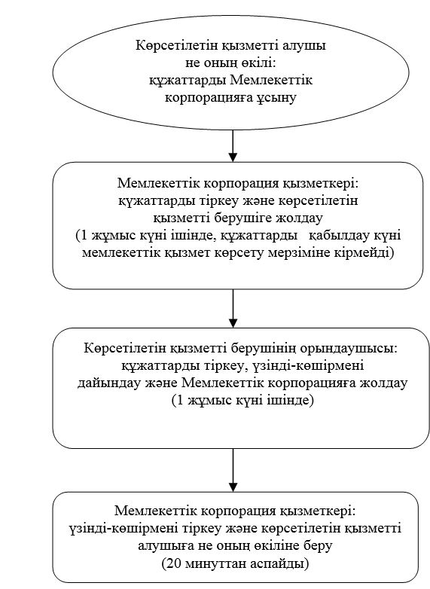

|  |  |
| --- | --- |
|  | "Тракторларға және олардың базасында жасалған өздігінен жүретін шассилер мен механизмдерге, монтаждалған арнайы жабдығы бар тіркемелерді қоса алғанда, олардың тіркемелеріне, өздігінен жүретін ауыл шаруашылығы, мелиоративтік және жол-құрылыс машиналары мен механизмдеріне, сондай-ақ жүріп өту мүмкіндігі жоғары арнайы машиналарға ауыртпалықтың жоқ (бар) екендігі туралы ақпарат беру" мемлекеттік көрсетілетін қызмет регламентіне 3-қосымша |

**Мемлекеттік қызмет көрсетуге тартылған графикалық нысандағы ақпараттық жүйелердің функционалдық өзара іс-қимыл диаграммасы**

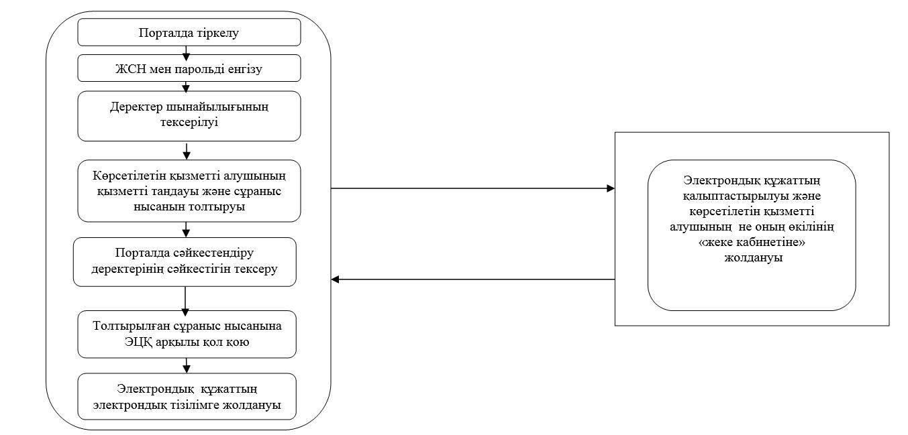

|  |  |
| --- | --- |
|  | "Тракторларға және олардың базасында жасалған өздігінен жүретін шассилер мен механизмдерге, монтаждалған арнайы жабдығы бар тіркемелерді  қоса алғанда, олардың тіркемелеріне, өздігінен жүретін ауыл шаруашылығы, мелиоративтік және жол-құрылыс машиналары мен механизмдеріне, сондай-ақ жүріп өту мүмкіндігі жоғары арнайы машиналарға ауыртпалықтың жоқ (бар) екендігі туралы ақпарат беру" мемлекеттік көрсетілетін қызмет регламентіне 4-қосымша |

**Мемлекеттік көрсетілетін қызметтің бизнес-процестерінің анықтамалығы**

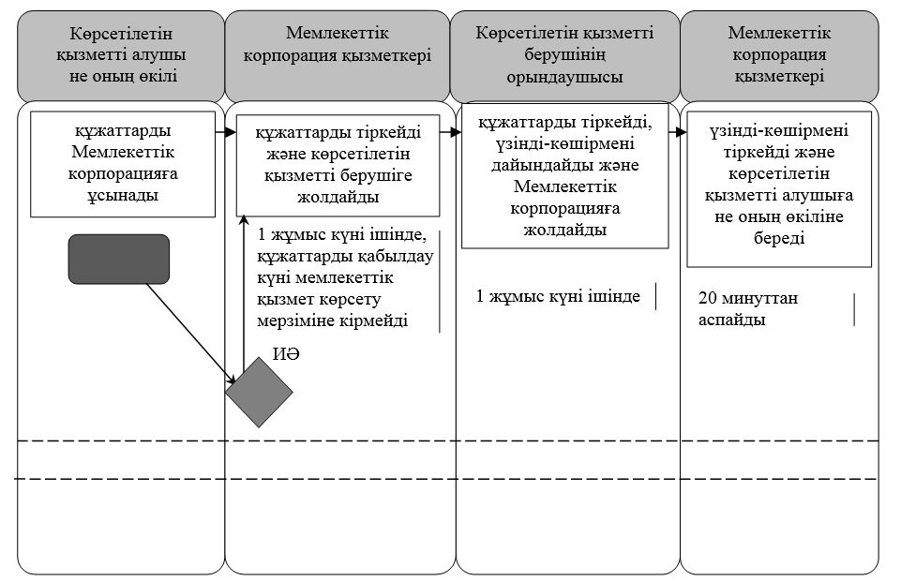

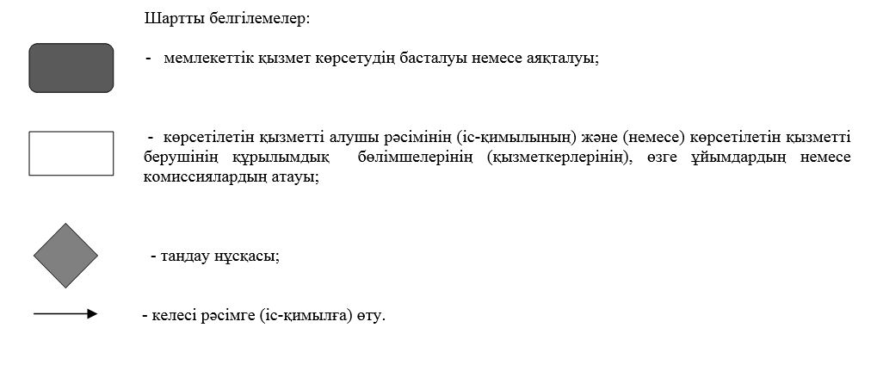

© 2012. Қазақстан Республикасы Әділет министрлігінің «Қазақстан Республикасының Заңнама және құқықтық ақпарат институты» ШЖҚ РМК